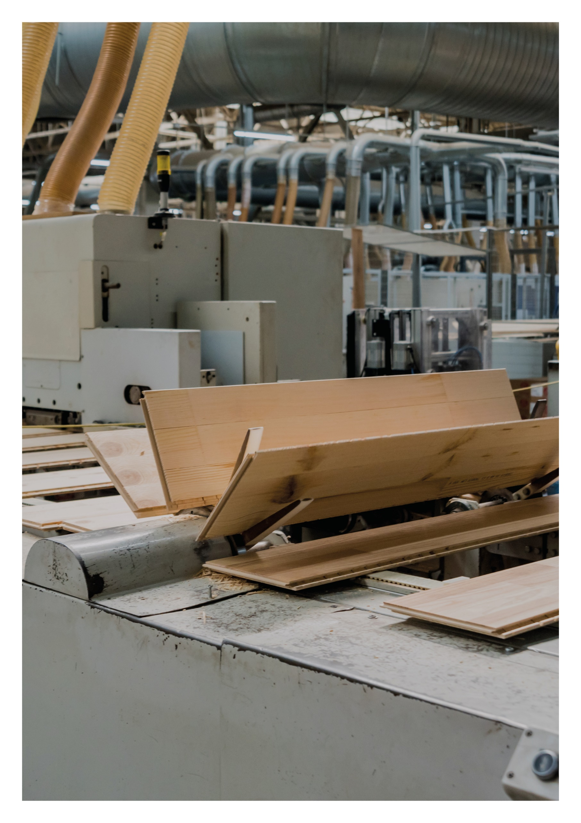

ESIMERKKILASKELMA

**Rankaseinän palomitoitus**

**30.3.2022**

Sisällys

1 Tarkasteltava rakenne 3

1.1 Lähtötietoja 3

2 Laskelmat 4

2.1 Nimellinen hiiltymisnopeus ennen levyjen murtumista 4

2.2 Nimellinen hiiltymisnopeus levyjen murtumisen jälkeen 4

2.3 Nimellinen hiiltymissyvyyden mitoitusarvo 4

2.4 Nimellinen jäännöspoikkileikkaus 5

2.5 Palotilanteen rasitukset tolpan Z-suunnassa 5

2.6 Rangan materiaaliominaisuudet 5

2.7 Nurjahduskestävyys 6

2.8 Kiepahduskestävyys 7

2.9 Leikkauskestävyys 7

2.10 Tukipainekestävyys 7

2.11 Taipuma 7

# tarkasteltava rakenne

Kuvassa on kantava rankaseinä, jota kuormittaa kuvassa esitetty palotilanteen kuormitus.

* Tarkastellaan rankojen kestävyys palotilanteessa, kun palo sijaitsee seinän toisella puolella

## Lähtötietoja

* Palonkestoaika on 60 minuuttia

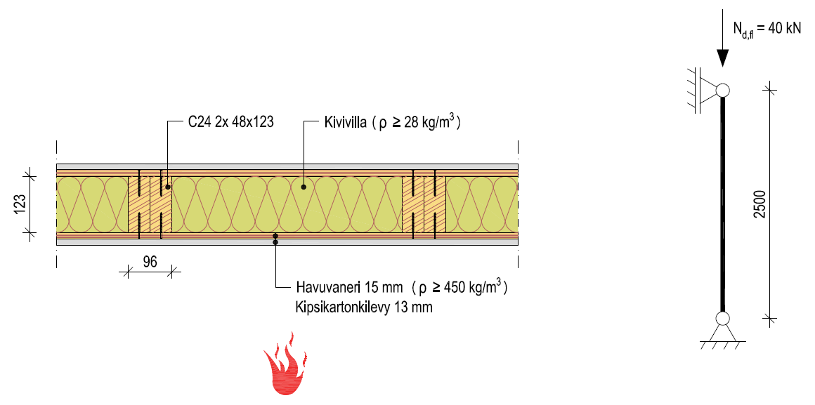

# laskelmat

## Nimellinen hiiltymisnopeus ennen levyjen murtumista



## Nimellinen hiiltymisnopeus levyjen murtumisen jälkeen



## Nimellinen hiiltymissyvyyden mitoitusarvo



## Nimellinen jäännöspoikkileikkaus



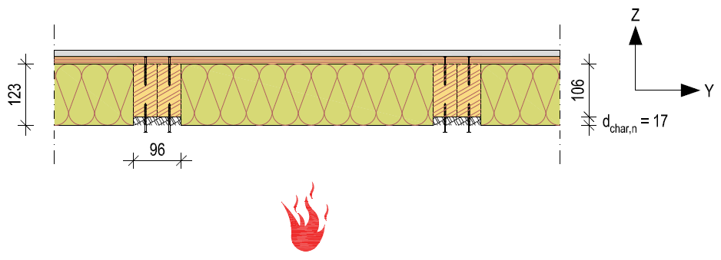

## Palotilanteen rasitukset tolpan Z-suunnassa



## Rangan materiaaliominaisuudet





## Nurjahduskestävyys



## Kiepahduskestävyys



## Leikkauskestävyys

Ei tarvitse tarkastaa palotilanteessa, koska rangan poikkileikkaus on suorakaide.

## Tukipainekestävyys

Ei tarvitse tarkastaa palotilanteessa.

## Taipuma

Taipumaa ei yleensä tarvitse tarkastaa palotilanteessa ellei taipumasta ole vaaraa rakenteiden osastoivuudelle ja palosuojauksille.